考试须知
- 账号绑定（已绑定账号的考生可略过）
打开学习通点击“我”，点击本人姓名；进入账号绑定界面
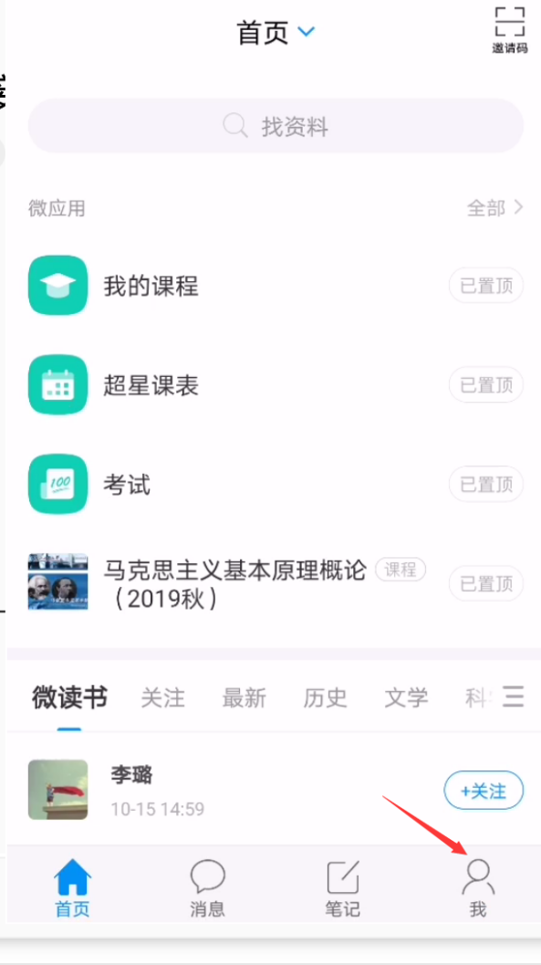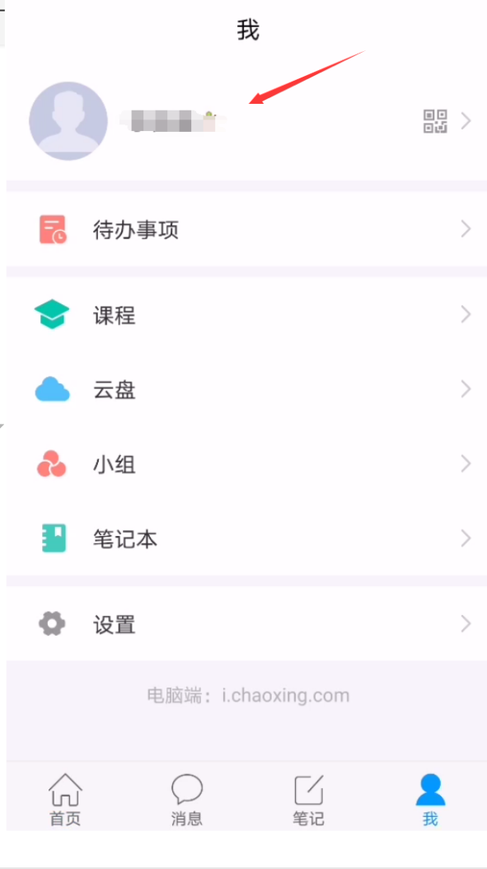
点击单位后面“＋”号，绑定单位“湖北师范大学文理学院”以及本人学号。

二、考试入口
在学习通首页有“考试”模块；点击后点击右上角考试列表，无需输入考试码，即可找到试卷，点击即可进入作答。
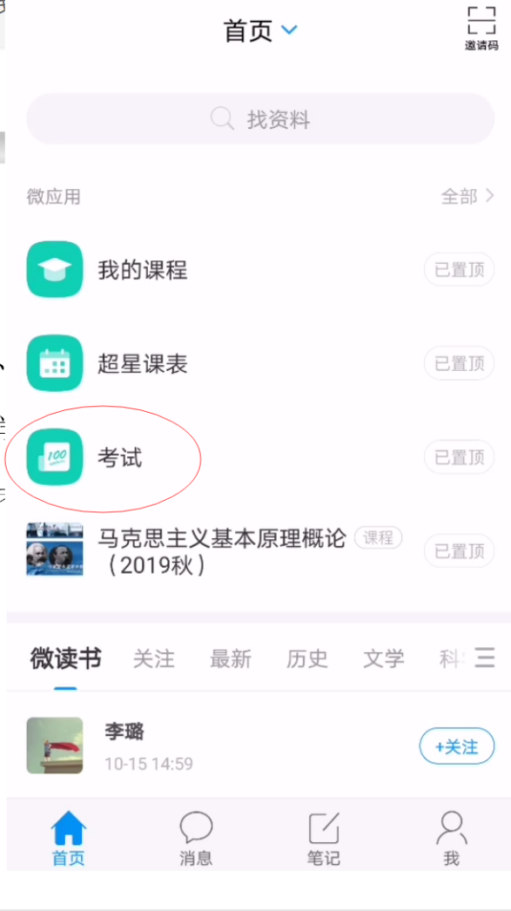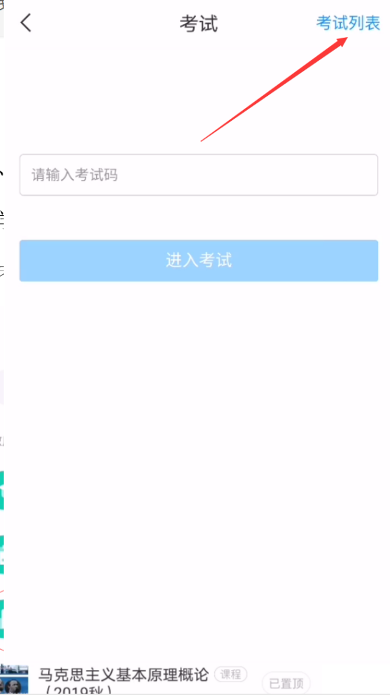
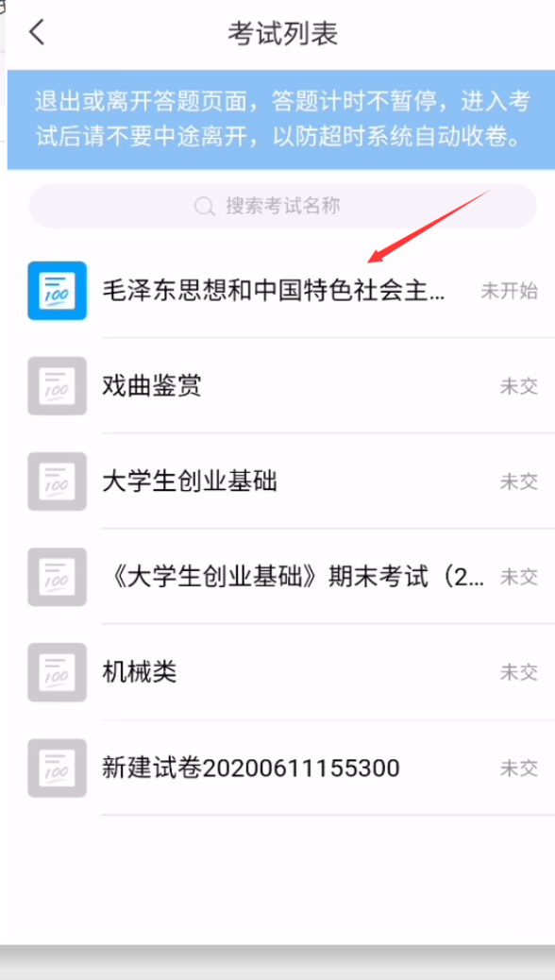

三、考试注意事项
1、本次考试全部通过学习通进行，请保证按照前文下载安装好学习通，并正常进行了账号绑定；提前检查网络是否正常。答题时间结束，停留在考试界面时间截止时系统会自动提交试卷。
2、交卷前仔细核对是否完成所有题目。
3、试题界面打开后不得切换界面，如果切换出考试界面（下滑通知栏也属于切出界面），系统会警告提醒，如果切出考试界面5次，系统会自动强制交卷，考试结束。
4、考试时确保手机电量充足（记得带充电宝），关闭微信、qq等其他软件，不得有来电（设置为阻止或转移状态），不能切换出考试界面，不能熄屏（建议调整屏幕熄灭时间为常亮），不能长时间停在一个页面；
5、网考时不得带与考试试题相关的资料和存储工具，不得相互交流，一旦发现，视为作弊；
6、考试过程中请将手机放在桌面上做答；
7、考试中遇到卡顿或者白屏可退出作答页面重新进入。

